Муниципальное общеобразовательное учреждение «МОУ СОШ с УИОП № 16»
г.о.Саранск
Еженедельная школьная газета
Развиваемся
Общаемся
Стремимся
Творим
 |  | № 19  30.01.22 - 3.02.22 г. | 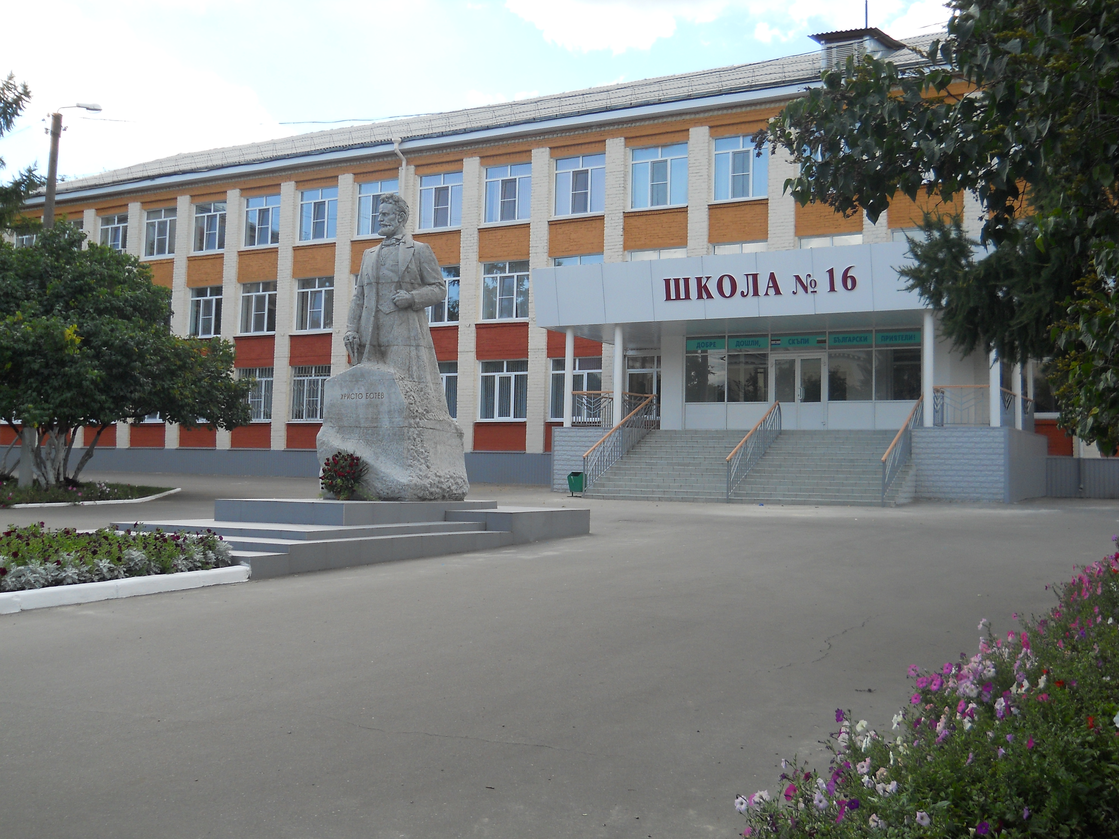
Издается с января 2011 года
Движение первых | Орлята России
  В 2022 году в нашей стране было основано Российское движение детей и молодёжи «Движение первых».  Что значит быть первым: о РДДМ «Движение первых» рассказали школьникам на «Разговорах о важном» и на линейке по выносу флага РФ и исполнению гимна РФ.  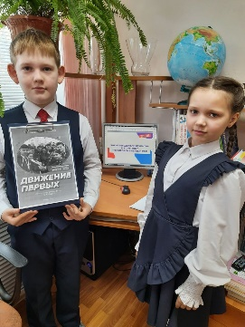  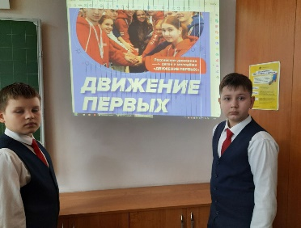  Занятие из цикла «Разговоры о важном», который стартовал с начала текущего года в российских школах, 30 января посвятили теме Российского движения детей и молодежи «Движение первых». Занятие нацелено на формирование представления о деятельности РДДМ «Движение первых», о необходимости проявлять активную гражданскую позицию, а также на мотивацию ребят к общественно полезной деятельности. Учителя в ходе занятия напомнили о таких ценностях, как дружба, активная жизненная позиция, стремление к созданию нового, сохранение культуры и ценностей народов страны. К ребятам также обратился руководитель движения Григорий Гуров.  Школьникам рассказали, что ребята и взрослые объединяются, чтобы делать полезные дела - для себя и для окружающих, потому что вместе можно сделать больше и лучше.  Первичное отделение РДДМ  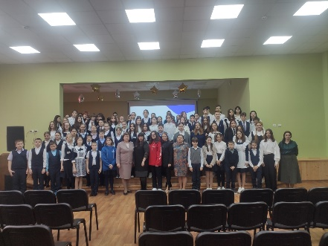  30 января, в школе прошло заседание актива школы по вопросу создания первичного отделения Российского движения детей и молодёжи «Движение первых» (РДДМ). Мы присоединилось к марафону торжественных церемоний открытия первичных отделений движения.  Первичное отделение - это возможность воплотить детские инициативы по 12 направлениям деятельности движения, раскрыть свои возможности и стать более успешным. | 23 и 30 января в школе прошла торжественная линейка, посвящённая приёму учащихся 1- 4 классов во Всероссийскую общественную организацию «Орлята России».  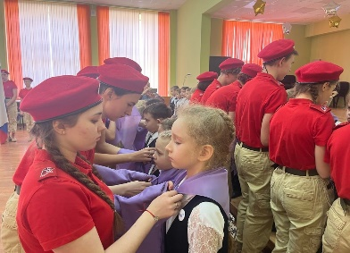  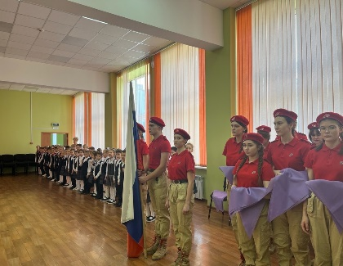  Программа разработана в рамках реализации федерального проекта «Патриотическое воспитание граждан Российской Федерации» национального проекта «Образование». Направлена на формирование социально значимых качеств личности обучающихся, ключевых базовых ценностей: Родина, семья, природа, дружба, труд, милосердие.  «Орлята России» - это комплекс занятий по семи направлениям деятельности (то есть – трекам):  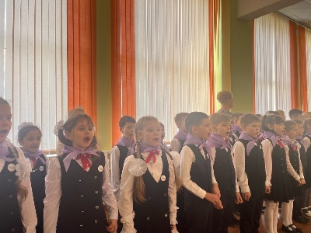  1. «Орлёнок -Эрудит» - интеллектуальное развитие детей через познавательную и исследовательскую деятельность.  2. «Орлёнок - Хранитель исторической памяти» - воспитание любви и уважения к своей семье, малой родине, традициям и истории страны.  3. «Орлёнок - Мастер» - формирование любви к искусству и труду, развитие творческих способностей и эстетического вкуса.  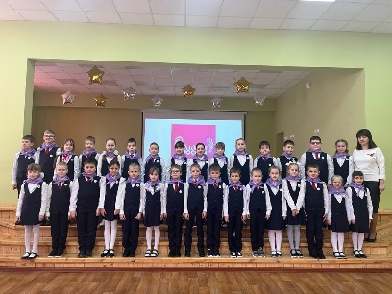  4. «Орлёнок - Лидер» - раскрытие в детях лидерских способностей и умения работать в команде.  5. «Орлёнок - Спортсмен» - привитие интереса к спорту и формирование навыков здорового образа жизни.  6. «Орлёнок - Доброволец» - раскрытие в детях волонтёрского потенциала.  7. «Орлёнок - Эколог» - формирование представлений об экологической культуре и ответственного отношения к природе.
Помни ПДД | Что такое СЕМЬЯ
С 30 января по 03 февраля 2023 года в нашей школе прошла «Неделя безопасности дорожного движения», посвященная вопросам обеспечения безопасности детей на дорогах.  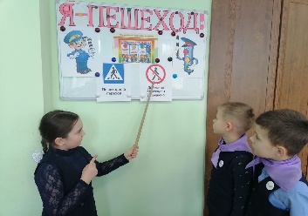  Каждый день недели был наполнен интересным мероприятием.  Отряд ЮИД провел викторину «Соблюдайте ПДД, пусть не будет ДТП!», а обучающиеся 5-8 классов в этот день просмотрели видеоролики о правилах безопасного поведения на дороге: «ПДД - для пешеходов», «Пешеходы», «Безопасное поведение на дорогах».  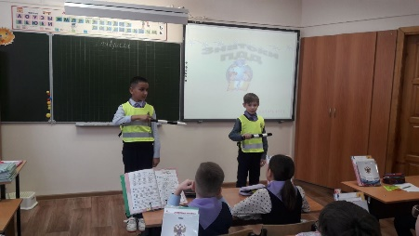  Прошел конкурс рисунков среди обучающихся 1-4 классов «Папа и я за безопасные дороги».  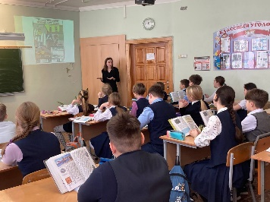  30 января, в «Единый день безопасности дорожного движения» классные руководители 1-11 классов провели тематические классные часы по ПДД, при проведении которых учителя еще раз обратили особое внимание обучающихся на правила безопасного поведения на дорогах.  В интересной игровой форме прошли занятия для 3 Б класса «Знатоки ПДД», основной задачей которых стало закрепление знаний детей о правилах дорожного движения, культурного и безопасного поведения на улице, дороге и транспорте.  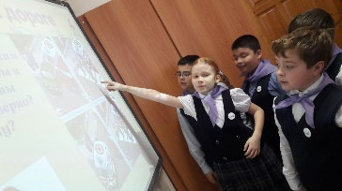  Учащиеся 7-х классов состязались в знаниях истории возникновения правил дорожного движения, решали ситуационные задачи на правильное применение знаний ПДД.  Учителя - предметники на последних уроках проводили «Минутки безопасности», которые способствуют выработке у обучающихся критического отношения к поступкам сверстников и взрослых, нарушающих Правила дорожного движения  Знание - сила, путь к успеху  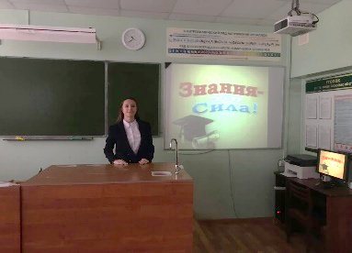  По традиции 24 января во всем мире отметается Международный день образования. Учреждение праздника считается свидетельством роли образования в мировых достижениях и развитии цивилизации. Обучающиеся 11 класса провели круглый стол о роли образования в жизни человека | 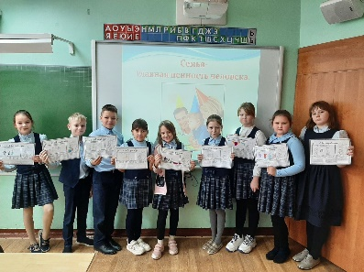  В целях формирование у детей понятия «семья» и повышение роли семейных ценностей в становлении личности ребенка были проведены информационно - просветительские мероприятия с родителями по пропаганде семейных ценностей, повышению статуса родительства и формированию в обществе позитивного образа семьи с обучающимися.  День красивого почерка  Каждый год 23 января в мире отмечается День почерка или, говоря более элегантно, День ручного письма , который учреждён с целью напомнить всем нам об уникальности ручного письма, о необходимости практиковаться в нём, о неповторимости почерка каждого человека. Этот день стал популярным благодаря умным людям, знающим, что такое моторика, и как она влияет на здоровье. Ведь красивый почерк - это целая наука.  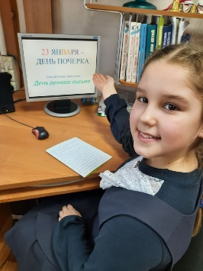  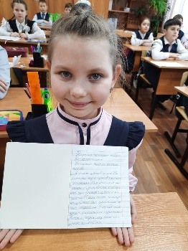  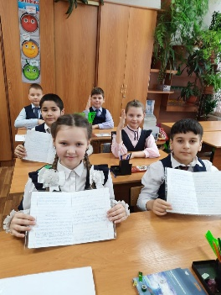  В 3А классе прошла акция «День красивого почерка», в течение дня ребята соревновались на лучшую тетрадь среди учащихся .  Эскимо  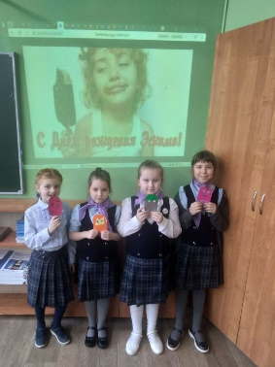  24 января отмечается Международный день эскимо - праздник любимого десерта миллионов людей на планете.  В целях ознакомления учащихся с историей возникновения мороженого в 1Б классе прошел праздник «Эскимо».  Классный руководитель познакомила ребят с книгой Дины Арсеньевой «Кому мороженого?». В данной книге рассказывается о различных мифах, легендах и фактах, связанных с историей мороженого.  Редактор, компьютерная вёрстка, дизайн: учащиеся 8А класса  Корреспонденты: учащиеся 8А класса. Отпечатано в типографии МОУ «СОШ с УИОП №16» Тираж: 21 экз.  Издание выходит еженедельно.

